–PRESSEMELDUNG–

Save the date:
Centric SAP HCM Add On Kundentag 2020
Essen, 03.03.2020 – Der Centric Kundentag findet dieses Jahr am 10. September 2020 in München statt. Im Fokus der Veranstaltung steht das Thema Internes Kontrollsystem (IKS) für SAP® HCM. In einem kompakten Tagesprogramm stellt Centric die neuesten Entwicklungen in diesem Bereich vor und zeigt, wie steigende Anforderungen an Compliance und Effizienz im Personalwesen erfüllt werden können. Auch Kunden der Centric IT Solutions GmbH werden wie in den vergangenen Jahren wieder praktische Anwendungsbeispiele aus ihrem Unternehmen präsentieren und Einblick in ihre Arbeit mit den Centric SAP HCM Add Ons geben. Kunden und Interessenten von Centric haben Gelegenheit, ihre individuellen Fragestellungen direkt mit den Experten vor Ort zu besprechen und sich mit anderen HCM-Anwendern auszutauschen. Neben informativen Vorträgen und Networking erwartet die Teilnehmer ein spannendes Rahmenprogramm am Münchner Flughafen. Weitere Informationen und Anmeldung unter www.centric.eu/de/sap-hcm-add-kundentag-2020 .
1.062 Zeichen (inkl. Leerzeichen)
Centric SAP HCM Add On Kundentag 2020
Datum: 10. September 2020
Ort: Hotel Hilton Munich Airport
https://www.hiltonhotels.de/deutschland/hilton-munich-airport/

Link zum: Video vom letzten Centric SAP HMC Add On Kundentag 2019:
https://www.youtube.com/watch?v=KKS-bHsTFDk&feature=youtu.be

Dateiservice:

Alle Text- und Bilddateien stehen Ihnen honorarfrei in druckfähiger Qualität zur Verfügung, bitte fragen Sie diese gerne an unter presse@u3marketing.com oder direkt per Download unter https://www.u3mu.com/presseportal/centric-it-solutions-gmbh.html

Datei 1: Offizielles Veranstaltungsbanner

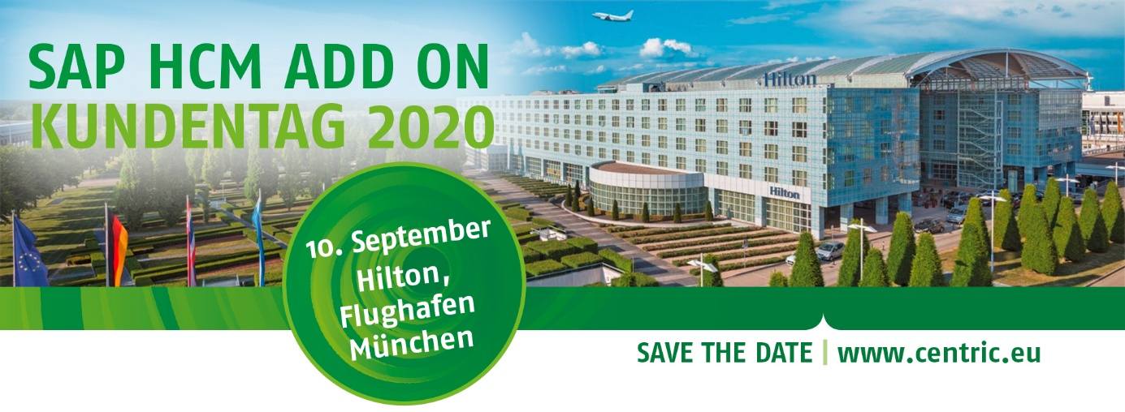

Über Centric
Centric bietet Softwarelösungen, IT Outsourcing, Business Process Outsourcing, IT- und Personaldienstleistungen. Die Kunden können sich auf ihr Kerngeschäft konzentrieren - dank der Centric IT-Lösungen und Dienstleistungen von mehr als 4.300 hochqualifizierten Mitarbeitern in Europa. Centric zeichnet sich durch seine hohe IT-Expertise in Verbindung mit langjähriger Erfahrung bei branchenspezifischen Geschäftsprozessen mit einem besonderen Fokus auf den Handel aus. Das Unternehmen sieht Innovation als Treiber nachhaltigen Wachstums und bringt Mitarbeiter, Partner und Kunden zusammen, um innovative und pragmatische Lösungen umzusetzen, die verantwortungsvolles Wachstum und Stabilität ermöglichen. Centric hat in 2018 einen Umsatz von 490 Millionen Euro und einen EBIT von 24 Millionen Euro erzielt.
In den deutschsprachigen Ländern bietet Centric zahlreiche Add Ons zur Qualitätssicherung und Effizienzsteigerung der Entgeltabrechnung mit SAP® HCM samt Komplettservice, von der Datenmigration über Beratung und Schulung bis zum Support zu SAP HCM.

Pressekontakt: Presseservice:
Centric IT Solutions GmbH U3 marketing Mainz
Steven Wernike Stefan Mussel
Kronprinzenstraße 30 Kästrich 10
D-45128 Essen D-55116 Mainz

Fon: +49 201 74769 0 Fon: +49 6131 1433314
Fax: +49 201 74769 200 Fax: +49 6131 1433311

info.de@centric.eu presse@u3marketing.com
www.centric.eu www.u3marketing.com

